ERP-система "КОМПАС"
Разграничение доступа к кнопкам экспорта данных в табличных и запросных формах

Общие сведения
Разграничение доступа пользователей к использованию возможности экспорта данных табличных форм (реестров, справочников и т.п.) в форматы XLS и DBF и запросных форм в формат XLS настраивается для каждой табличной или запросной формы отдельно с точностью до пользователя. Например, конкретному пользователю может быть закрыта возможность экспорта данных только одной конкретной табличной формы и разрешена выгрузка данных всех остальных ТФ.
Настройки для каждого вида экспорта данных из табличных форм (XLS или DBF) производятся отдельно.
В том случае, если конкретному пользователю закрыт доступ к использованию возможности экспорта данных, кнопки "Экспорт в Excel" ("Экспорт в dbf" ) на панели инструментов визуальных форм становятся неактивными.

Разграничение доступа пользователей к кнопкам экспорта данных в табличных формах
В форму описания табличной формы (в Мастере табличных форм) на закладку Общие сведения добавлена кнопка .
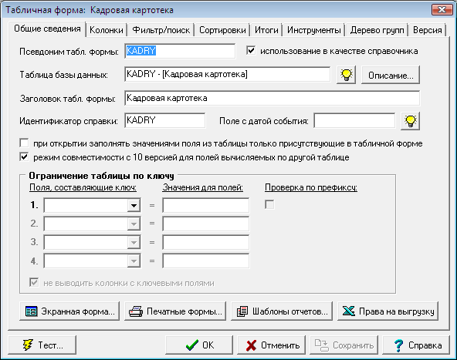
Нажатие на эту кнопку выводит на экран диалоговую форму выбора вида экспорта.
Внимание!
Настройки разграничения доступа для каждого вида экспорта данных из табличной формы (XLS или DBF) производятся отдельно.
После выбора вида экспорта на экран выводится форма настройки разграничения доступа к возможности экспорта данных в выбранном формате для выбранной табличной формы (см.п.4).

Разграничение доступа пользователей к кнопкам экспорта данных в запросных формах
В форму описания запросной формы (в Мастере запросов) на закладку Колонки добавлена кнопка .
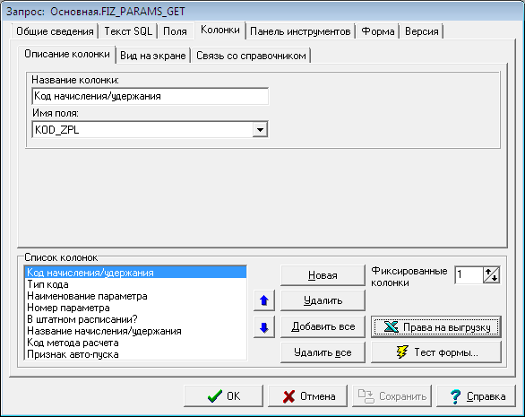
Нажатие на эту кнопку выводит на экран форму настройки разграничения доступа к возможности экспорта данных для выбранной запросной формы (см.п.4).

Настройка доступа пользователей к кнопкам экспорта
Порядок работы по настройке разграничения доступа к возможности экспорта данных табличных и запросных форм одинаковый.
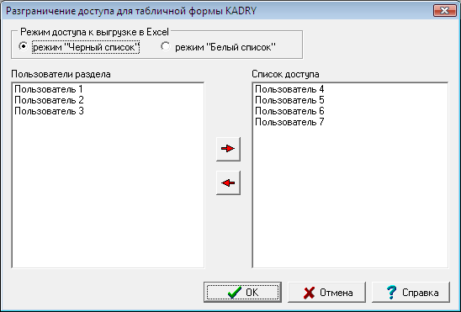
Права доступа могут быть настроены в одном из двух режимов: черный список (принят по умолчанию) и белый список.
В левой части формы представлен общий список пользователей модуля.
Если выбран режим черный список, то пользователям, перемещенным в список доступа, доступ к возможности выгрузки данных будет закрыт (на рисунке выше – это Пользователь 4, Пользователь 5, Пользователь 6 и Пользователь 7), то есть по умолчанию, до переноса записей в список доступа, всем пользователям будет разрешено экспортировать данные. Добавленные после настройки прав доступа пользователи также по умолчанию будут иметь возможность экспорта данных.
Если выбран режим белый список, то возможность экспорта будет доступна только пользователям, помещенным в список доступа. При такой настройке добавленные после проведения настройки прав доступа пользователи по умолчанию не будут иметь возможности экспорта данных.
- Уточнение
1) Настройка прав доступа к использованию возможности экспорта данных хранится в описании табличной или запросной формы. При создании новой табличной или запросной формы на основании текущей права доступа заимствуются из текущей табличной или запросной формы;
2) настройка прав доступа хранится в виде списка пользователей, входящих в черный или белый список. Если сохранен черный список, то все пользователи, входящие в него, не имеют возможности экспорта данных, всем остальным пользователям эта возможность доступна. Если сохранен белый список, то возможностью экспорта могут воспользоваться только перечисленные в нем пользователи, для всех остальных эта возможность закрыта. В случае заимствования формы в другой модуль эти же правила действуют для тех пользователей, которые отсутствуют в модуле, с помощью которого производилась настройка.
3) разграничение доступа к кнопкам не является предметом сравнения с помощью программы «Обновление» (Upgrman). При заимствовании отельных свойств с помощью программы «Обновление» настройка прав доступа в описании – приемнике сохраняется неизменной.

